 | 
 | 
 | 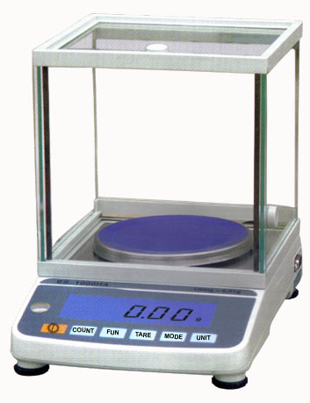 |  |  |  |  | - มีความละเอียดสูง เหมาะสำหรับอุตสาหกรรมทุกประเภท
 |  |  |  |  |  | - ตัวเลข L.C.D. มองเห็นชัดเจน (รุ่น HA มี Backlight เรืองแสง)
 |  |  |  |  |  | - หน่วยการชั่งมากมาย พร้อมฟังค์ชั่นนับจำนวน
 |  |  |  |  |  | - ใช้กับไฟฟ้า 220 V. และแบตเตอรี่ AA จำนวน 4 ก้อน
 |  |  |  |  |  | - มีขนาดต่างๆ ให้เลือก ตั้งแต่ 300 g. – 1000 g ( Class II )
- ยกเว้นการตรวจรับรองจากสำนักชั่ง ตวง วัด กระทรวงพาณิชย์
- รับประกันคุณภาพเป็นเวลา 1 ปีเต็ม
- รุ่น ES-HA แถมตู้ครอบกันลมอย่างดี ( กระจกใส เลื่อนได้ 3 ด้าน )
- และRS232C Interface

 | คุณสมบัติต่างๆ
 | รุ่น | ES-150HA |  | ES-300HA | ES-500HA |  |  | ES-600HA | ES-1000HA | ES-1200HA
 | พิกัดกำลัง | 150 g |  | 300 g | 500 g |  |  | 600 g | 1000 g | 1200 g
 | ค่าละเอียด | 0.01 g
 | จานชั่ง | 126 mm
 | ขนาดเครื่อง | 176 X 260 X 60 mm
 | จอภาพ | L. C. D. ( 2.0 ซม. / 0.8 นิ้ว) / มี Backlight สีฟ้า
 | หน่วยชั่ง | G, PCS (นับจำนวน)
 | น้ำหนัก | 0.85 kg

